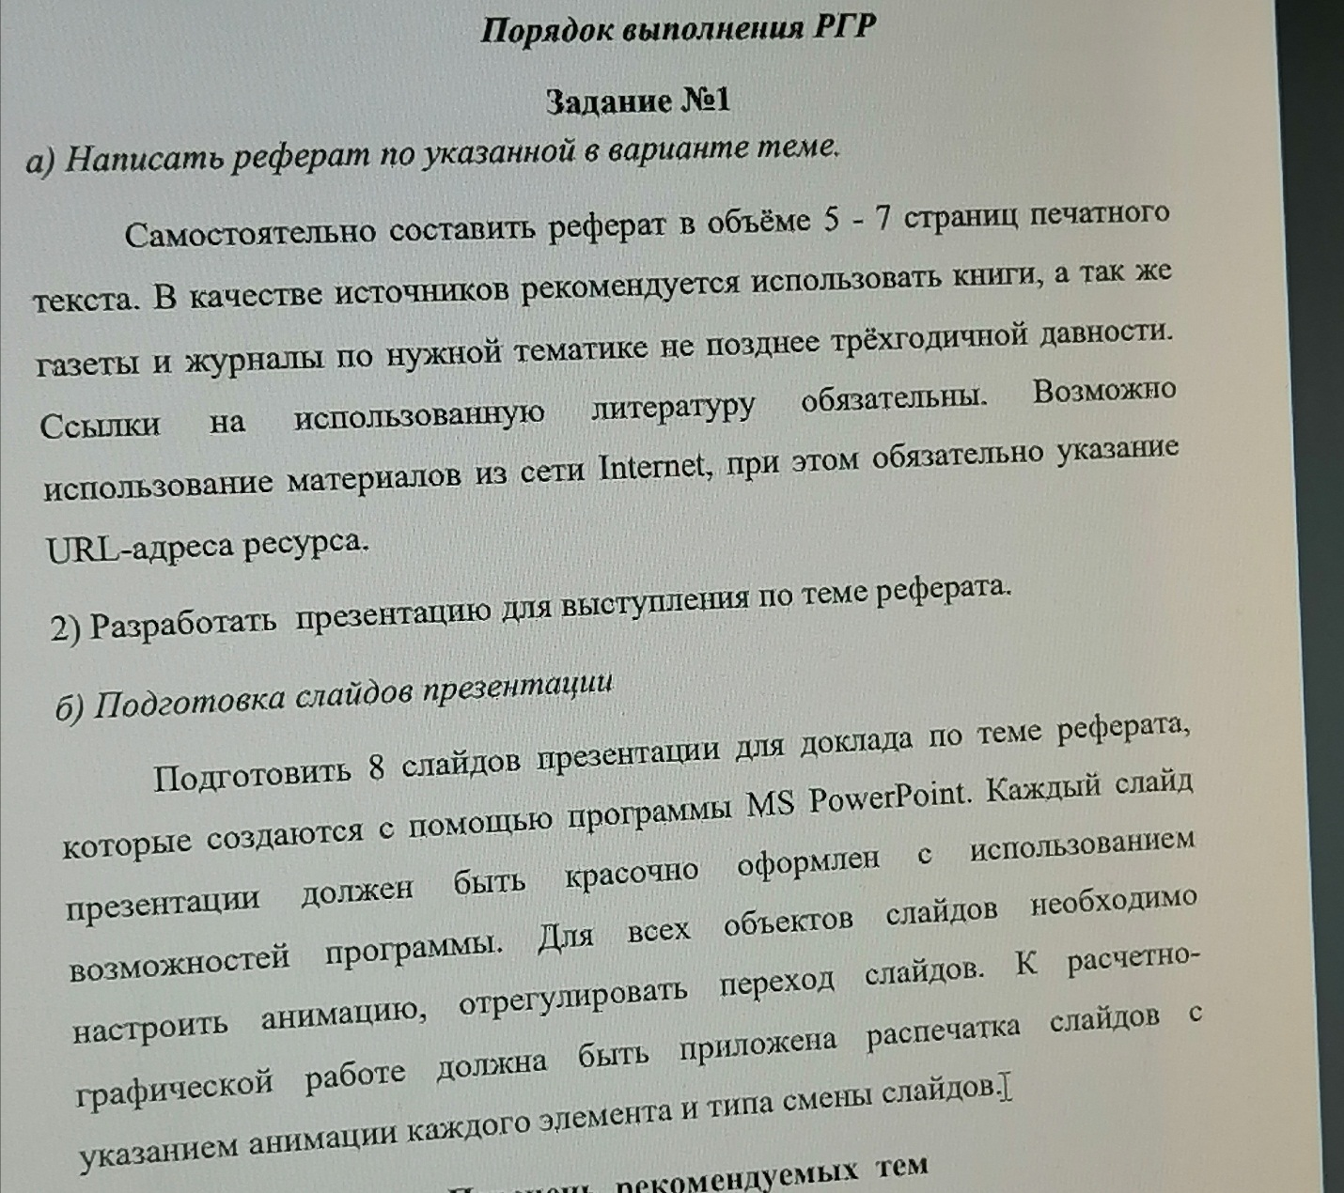

ТЕМА: Мониторы: классификация , устройство дисплеев, излучение, современные стандарты и технологии.

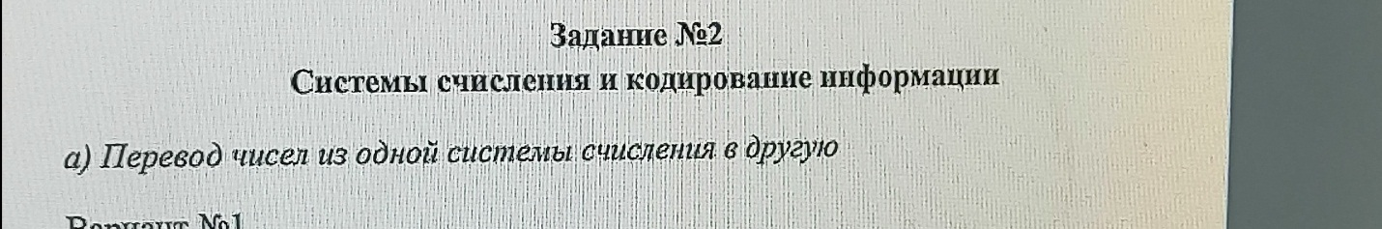
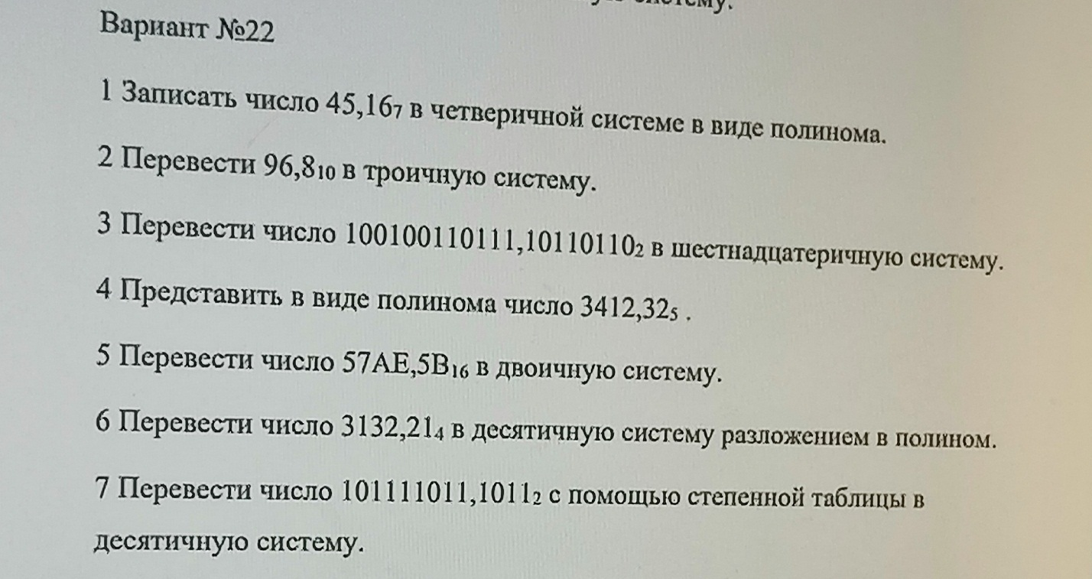
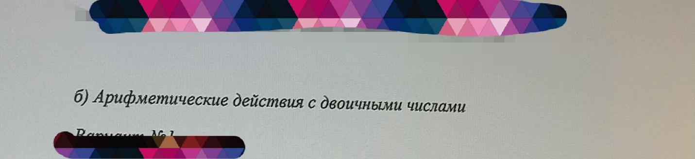
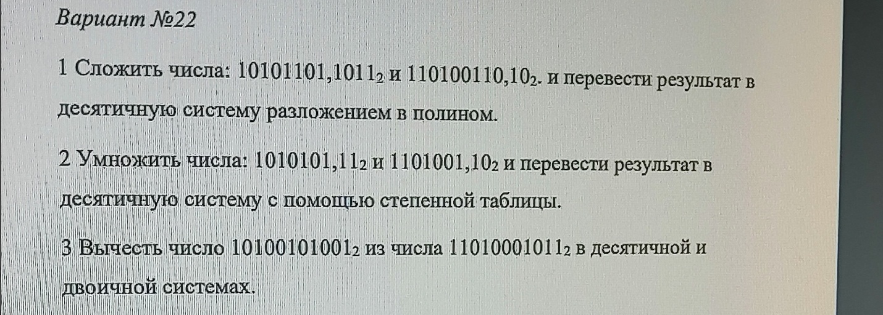

Задание № 3 .
Измерение информации
а) Измерить объём следующего информационного сообщения в битах, байтах, килобайтах и мегабайтах :
«Легкий очерк красоты? Нет в нём строгой полноты!..»
